CR系列操作指导

目 录

一、样品准备 1
二、下载模组认证资料 3
三、接线指导 5
四、Wi-Fi（b/g/n20）定频测试 7
五、BLE 1M定频测试 10
六、Wi-Fi自适应测试 14
七、BLE RX Blocking测试 17
八、定频软件提示分析 18
九、烧录固件 20
十、样品制作 22

一、样品准备
1、购买链接（串口板、认证模组等）
https://iot.tuya.com/purchase/store?page=1&tag=&q=
2、认证需有串口板，若无串口板则要购买；强烈建议购买，其他串口板经常遇到测试异常。
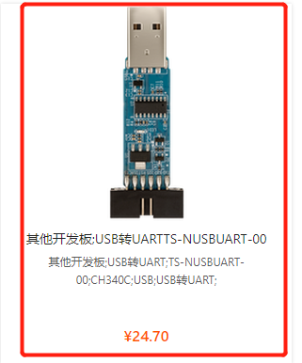
3、根据认证需求购买或准备相应的模组。注：以实验室提供的样品需求为主。
RF认证 | 定频传导 | 定频辐射 | 自适应 | 正常样机（按机构要求）
CE(欧洲) | 1个 | 1个 | 1个 | 2个
FCC (美国) | 1个 | 1个 | 不需要 | 1个
IC (加拿大) | 1个 | 1个 | 不需要 | 1个
NCC (台湾) | 1个 | 1个 | 不需要 | 不需要
SRRC (中国) | 5个 | 不需要 | 1个（干扰规避） | 不需要
TELEC (日本) | 2个 | 不需要 | 不需要 | 不需要
KC (韩国) | 1个 | 不需要 | 不需要 | 2个
Anatel (巴西) | 1个 | 不需要 | 不需要 | 不需要
注意：韩国、巴西只能当地测试建议国内验证摸底后送测，最好多备1个样品；
4、以CR3L为例，若过CE认证，按上表需购买定频传导、定频辐射、自适应；因此需将3个样品都加入购物车
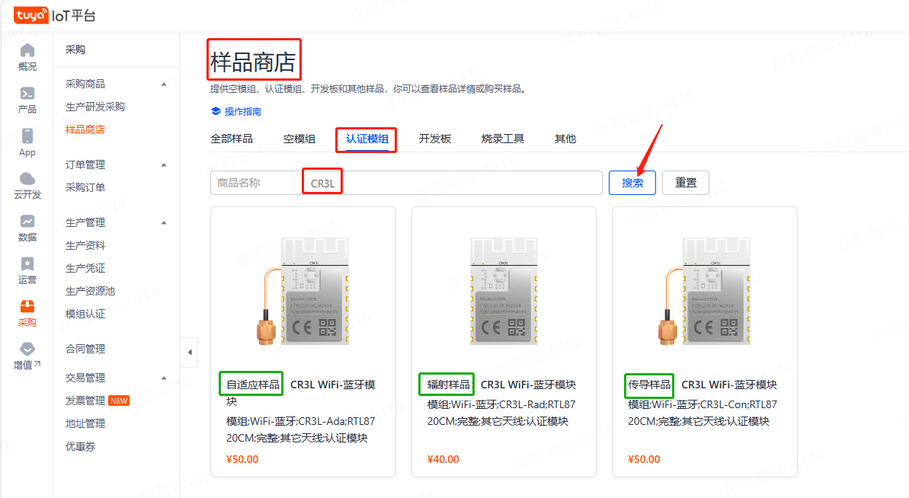
5、查询购买的物流信息：
采购--采购订单--调试商品&样品订单
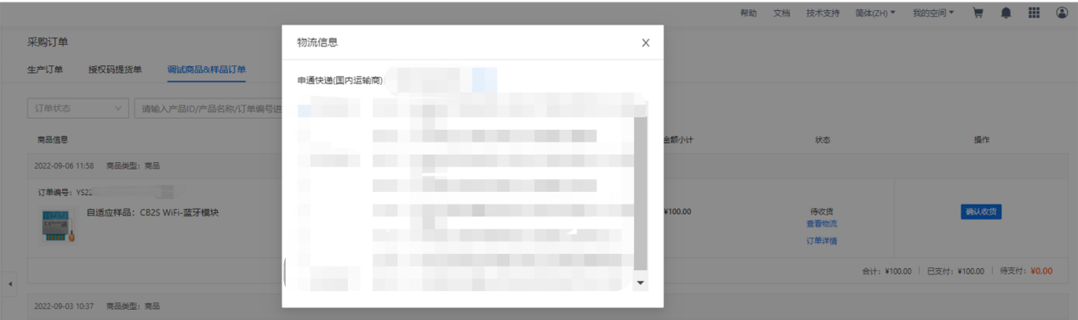
- 收到后，样品区分：
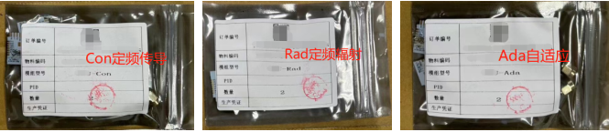
7、如果在样品商店中找不到您想要的模组，如下图：
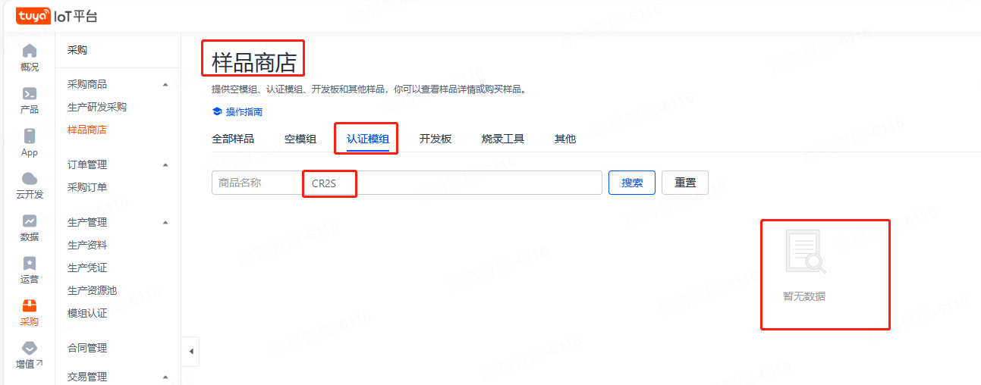
可以按本文档九、十步骤操作，也可以联系TUYA走内部审批进行认证模组的制作。
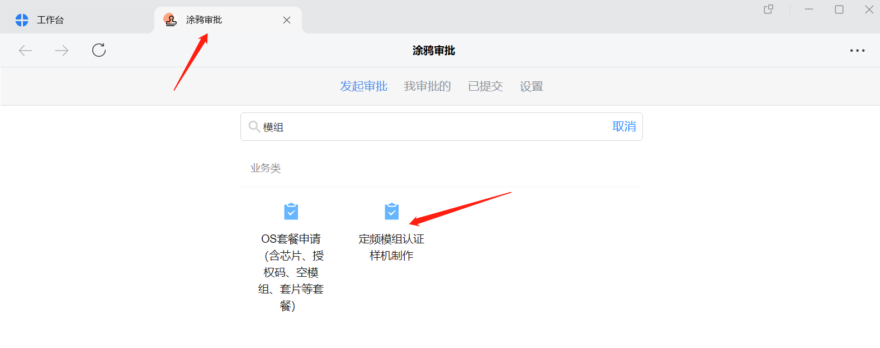

二、下载模组认证资料
1、产品到认证阶段，平台都已经创建好产品：直接点击产品图标下载模组认证资料
https://iot.tuya.com/pmg/solution
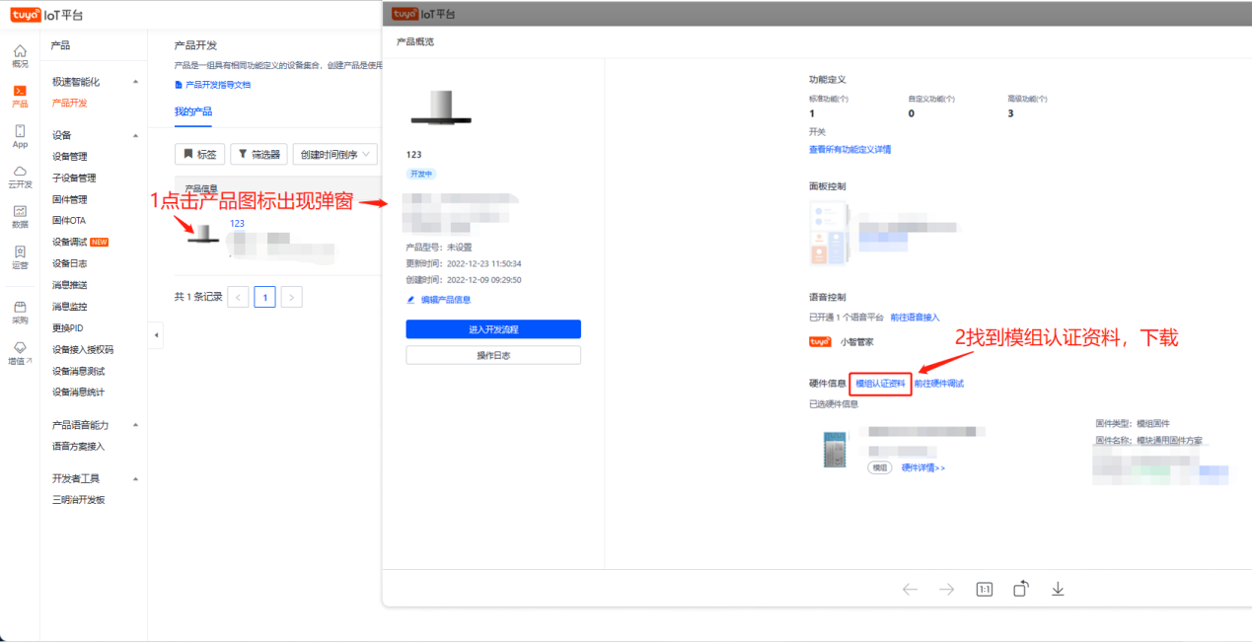
2、下载资料说明：（可以整个压缩包提供给机构）
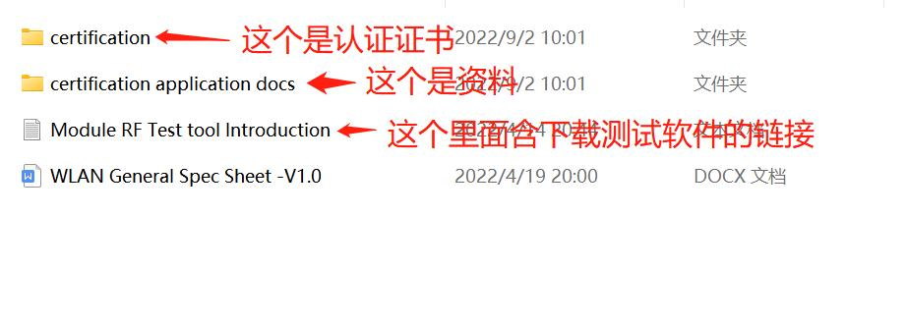
- Certification application docs资料说明
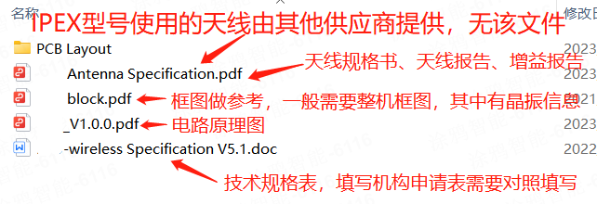

4、RF技术规格表填写说明
涂鸦模组规格表CR3L举例：按照下载的模组认证资料中的表格为准
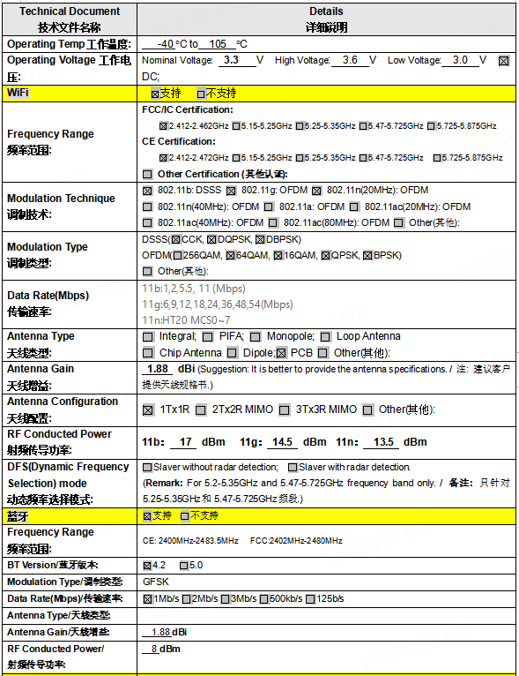
部分内容再对应说明下：
1）温度及电压都是按照整机情况来填写
- 支持WiFi和蓝牙，WiFi支持2.4G，不支持5G；蓝牙只支持BLE，不支持BR、EDR；一般还会有GSM、LTE、GPS等，模组不支持不用填写
- 信道：Wi-Fi 1-11(北美)，1-13(欧洲、中国、韩国等)，1-14(日本)；蓝牙0-39共40个
- 带宽（信道间隔）：Wi-Fi 20MHz，蓝牙2MHz
- 天线配置：1T1R或者SISO（模组Wi-Fi和蓝牙都是使用的同1路天线）
- 天线类型，板载就是PCB或者Itegral，-IPEX型号按实际使用类型填写
- 传导功率（宣称功率、目标功率、额定功率）等都是按表格中的功率来填写，未加增益；若IPEX型号天线增益过大，要降传导功率
8）天线增益：1.88dBi，IPEX型号模组按天线供应商提供报告中的最大增益来填写
9）机构表格一般还会有软硬件版本
软件版本: 用产品软件版本，若没有使用模组固件版本，在下载模组认证资料位置查看
下图举例，创建的产品及功能不同，固件版本也不同
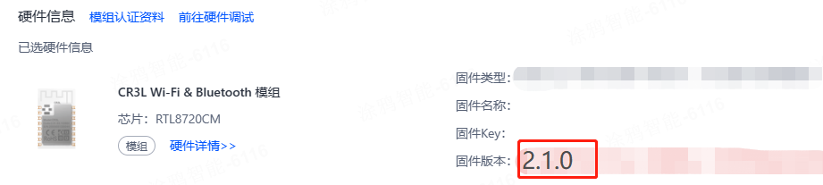
硬件版本：用主板丝印，若没有可以参考模组背面，下图举例，101就是V1.0.1
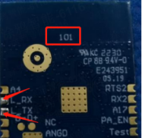

三、接线指导
1、模组焊接位置：
CR2S模块 --- 串口
L_TX – RX
L_RX – TX
3V3 – 3.3V
GND – GND
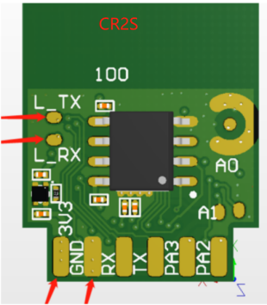
CR3L模块 --- 串口（CR3L-IPEX相同）
A15 – TX
A16 – RX
VD33 – 3.3V
GND – GND
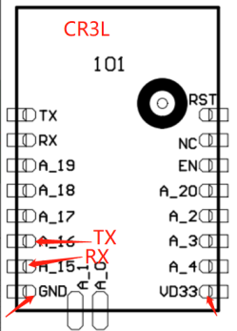
CRG1模块 --- 串口
L_TX – RX
L_RX – TX
3V3 – 3.3V
GND – GND
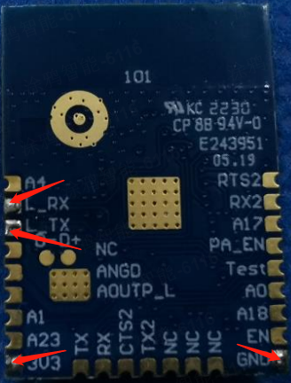

2、以CR3L为例接线示意图
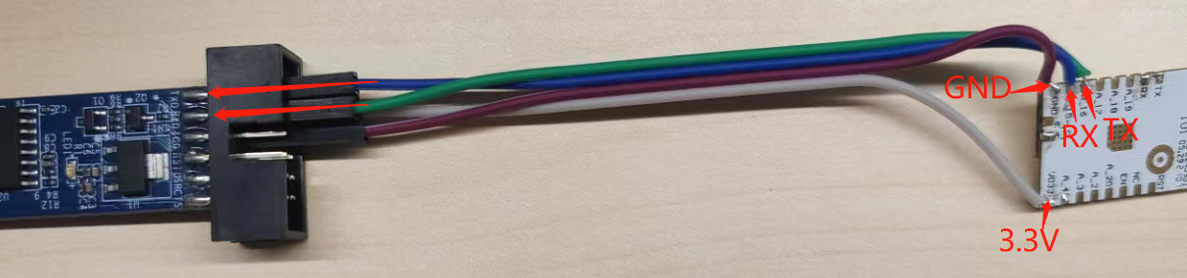
注意：
- 定频传导与自适应样品可以单模组测试，不需要焊接到整机主板；
- 辐射模组焊接到整机底板，只焊接3.3V、GND、TX、RX，其中模组与底板接触的3.3V引脚用高温胶纸隔开，整机供电可能会导致软件卡死无法测试；
- 辐射模组焊到整机底板，直接在模组引脚上焊接杜邦线；不要在底板焊接，经过底板电容等元器件可能会导致模组无法测试；
- 接线按照示意图，焊接的串口线不要出现转接的情况，可能导致定频失败。
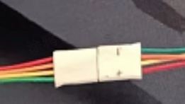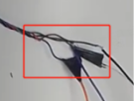

四、Wi-Fi（b/g/n20）定频测试
1、模组通过串口线连接串口板，串口板插入PC，串口驱动：(电脑已安装可忽略此步骤)
双击左侧压缩包下载或右键点击选择保存到文件
2、使用工具mptool 1v3
双击左侧压缩包下载或右键点击选择保存到文件
3、打开文件夹，双击UI_mptool打开定频软件，一般自动识别COM，点击Initialize如下
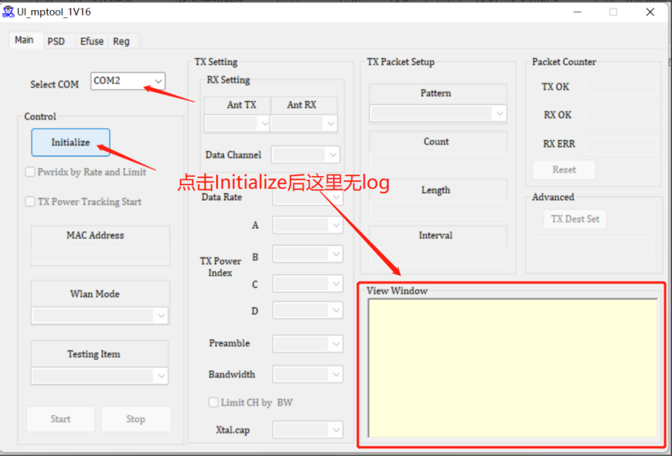
4、点击Efuse，点击Read；
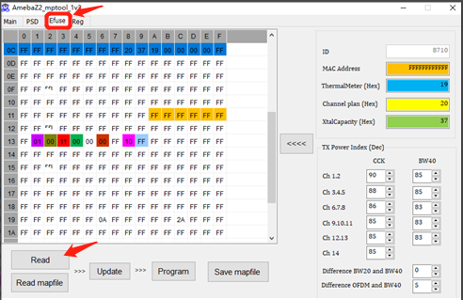
5、修改13行1列“01”更改为“00”，按照1-2-3顺序操作后关闭软件；
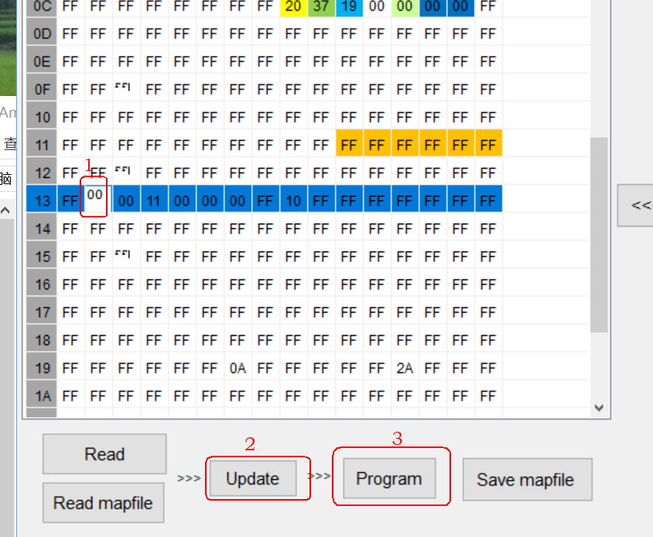
6、模组重新上电，打开mptool点击mian，选择端口，点击Initialize，点击Efuse，点击Read，可见13行1列已改为“00”。
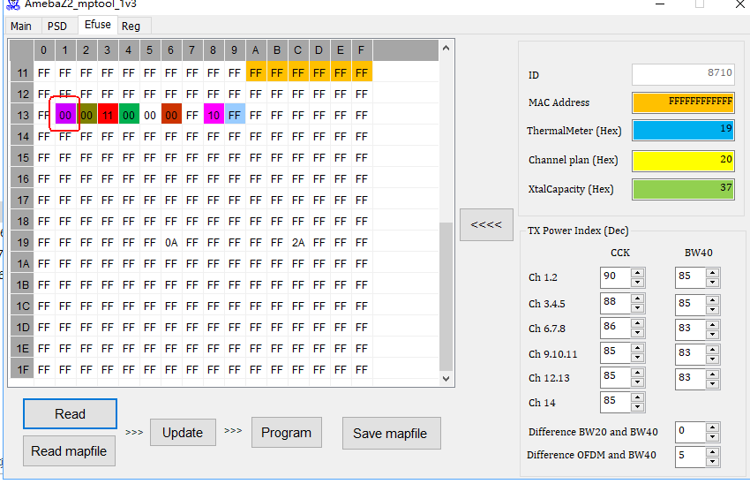
7、点Main：Ant选择 A，设置Channel，Rate，Index值调节功率（蓝色框）。选择TX点击Start测试
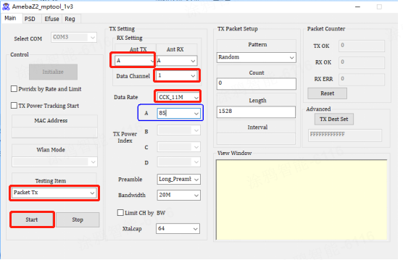
如果测试的功率数据与模组规格不符，需要调节power index。
模组规格
11b | 1M：17
11b | 11M：17
11g | 6M：15
11g | 54M：14.5
11n | MCS0：14
11n | MCS7：13.5

8、单载波测试（频率误差、载频容限）
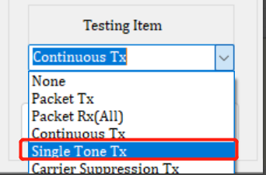

如果测试超标，可以调节Xtalcap
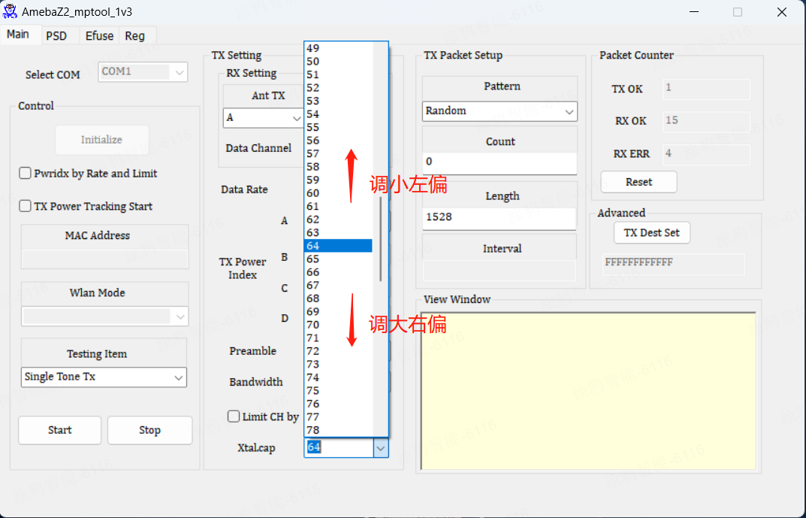

五、BLE 1M定频测试
1、使用定频模组，按照接线指导连接串口板，串口板插入电脑USB
2、连接串口，先使用串口工具SSCOM发送以下指令：(断电后就要重新发送指令)
ATM2=bt_power,on
ATM2=gnt_bt,bt
ATM2=bridge
双击左侧压缩包下载或右键点击保存到文件
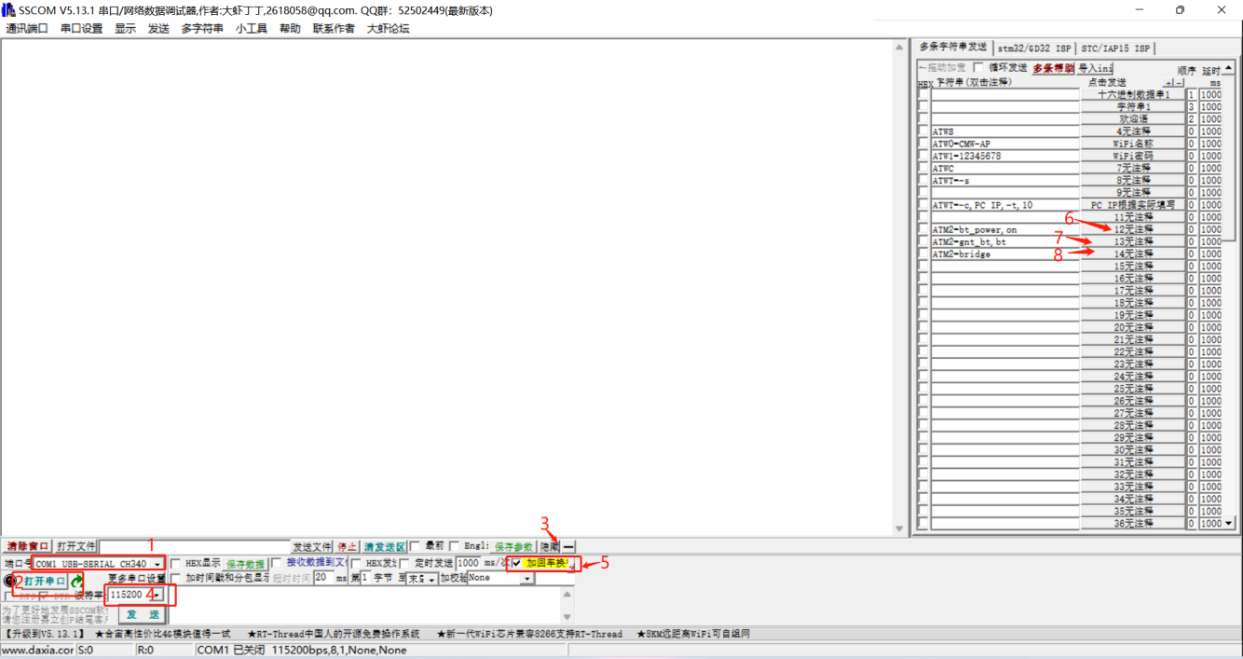
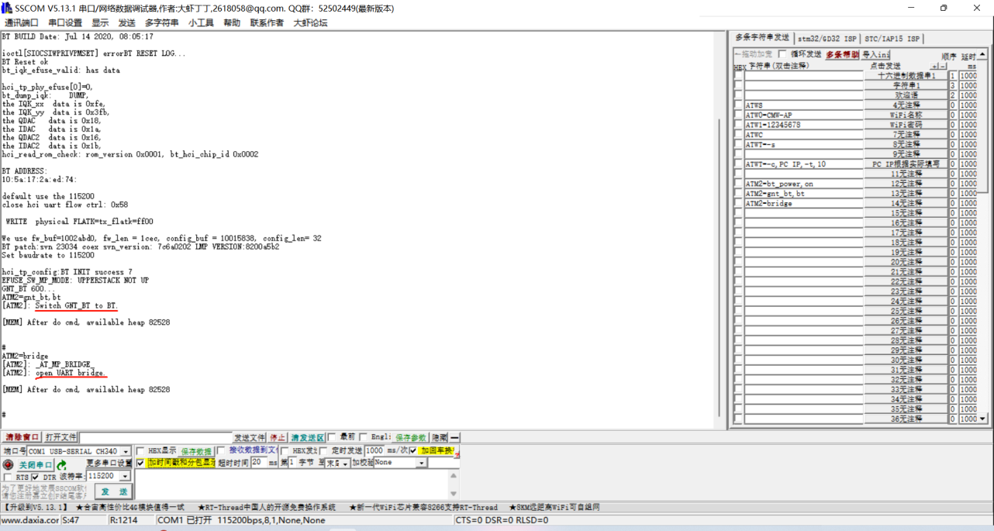
3、关掉串口工具（如果不关掉串口工具，蓝牙发包软件打不开）此过程不要拔掉串口板。
4、使用如下工具，以管理员身份运行：RTLBTAPP.exe打开工具
双击左侧压缩包下载或右键点击保存到文件
5、打开工具，依次按照1-2-3-4的顺序，点击Open后左上角显示绿色；
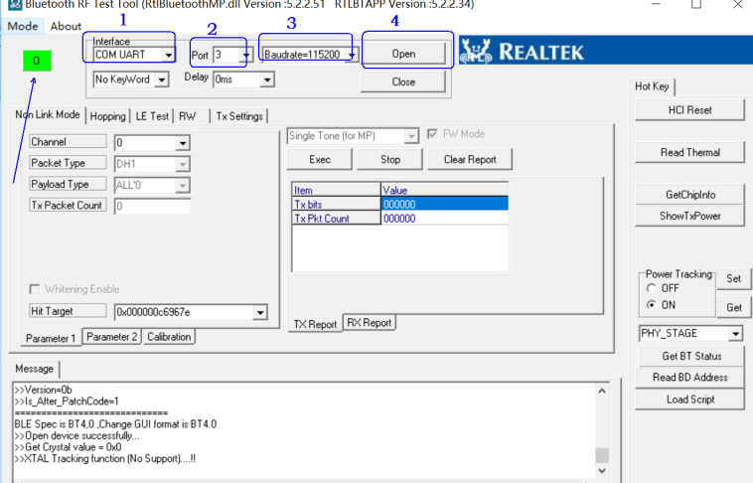
6、按照5-6-7顺序依次设置：
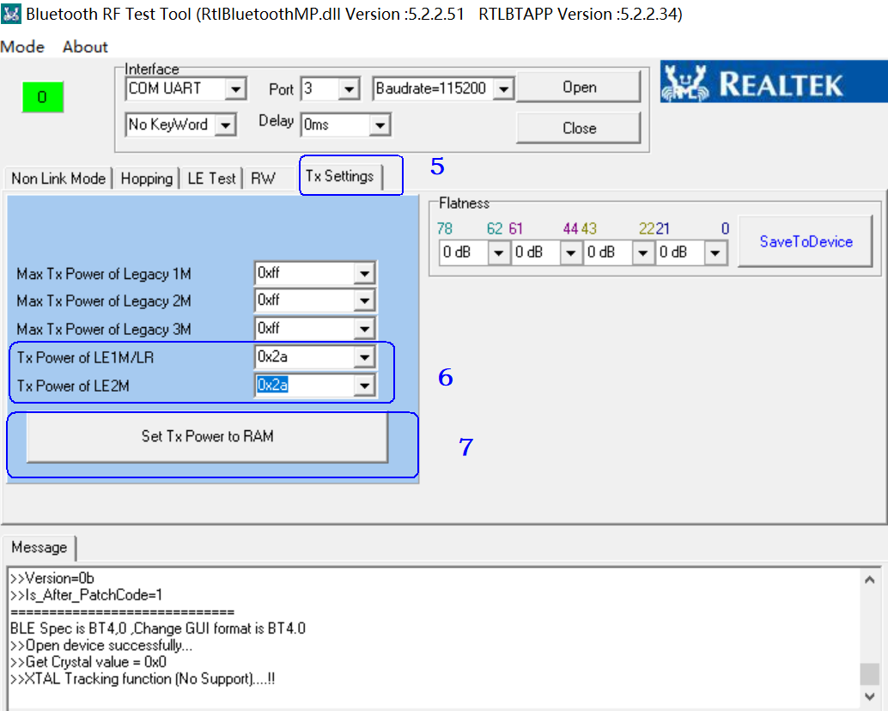
- 按照8-9-10-11的顺序依次设置。10位置调整功率大小，初始设置为08（大概7dBm左右），降低功率设置07或者06...；增加功率设置09或者10...，默认功率7±1dbm。
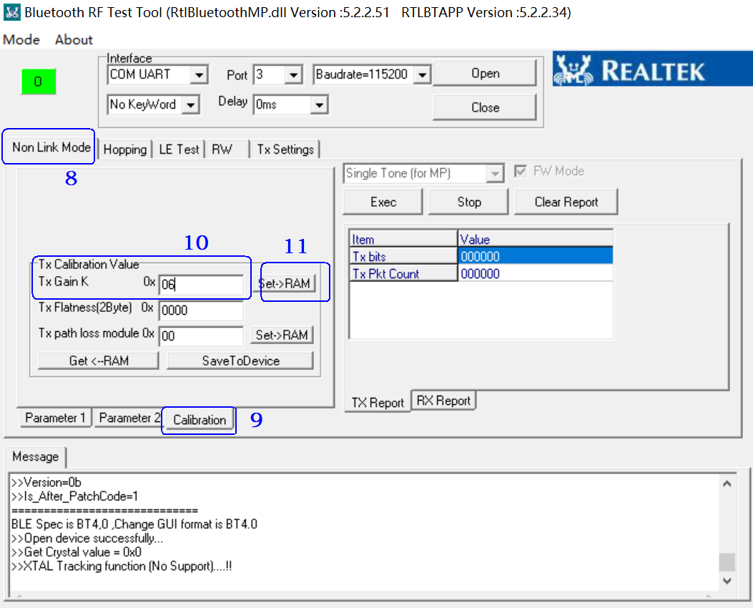
8、按照12-13-14-15的顺序依次设置，其中13选择Tx或者RX，14处可以选择channel，点击15处即可开始发送。
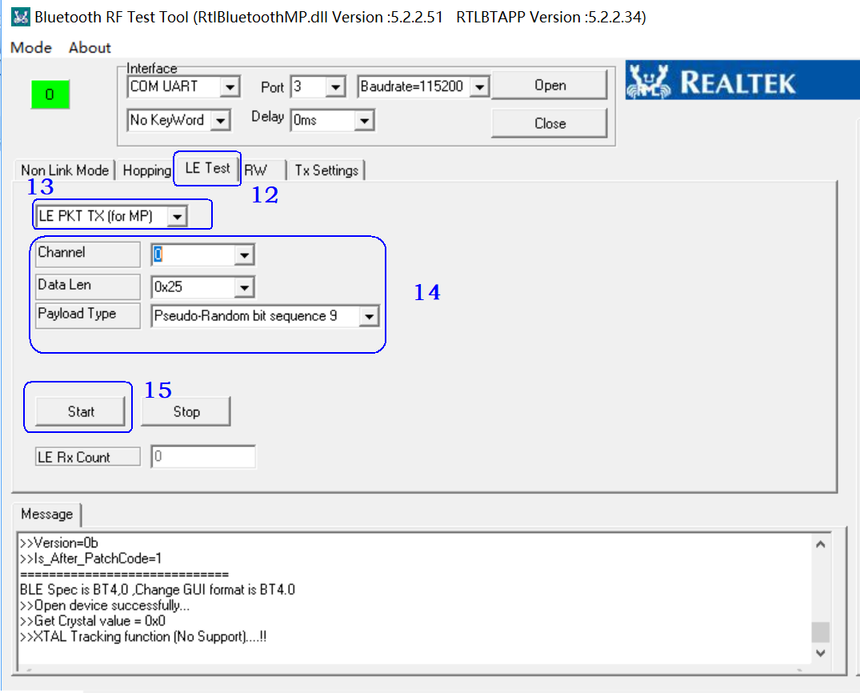
9、单载波测试：如果未断电，直接按照下图设置测试，1处不用操作，可在3处选择Channel
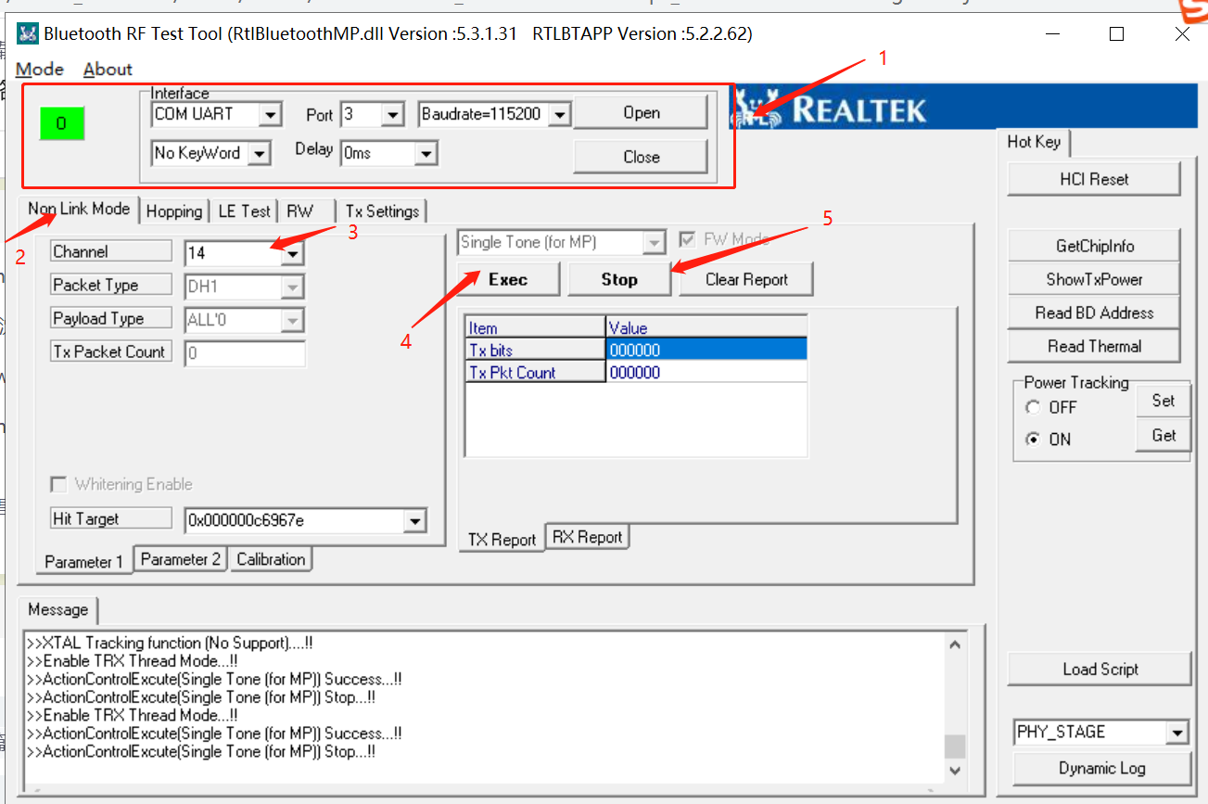
10、如果断电，连接串口，先使用串口工具输入以下指令：
ATM2=bt_power,on
ATM2=gnt_bt,bt
ATM2=bridge
然后关掉串口工具，不拔掉串口板，打开蓝牙定频软件，按照上图操作。

注意；整个蓝牙测试过程，如果模组断电了，测试就要先输入指令，切换到蓝牙，才能使用蓝牙定频软件测试。

六、Wi-Fi自适应测试
1、用自适应模组，接线不变，连接串口板，插入电脑USB
2、下载iperf软件到桌面
双击左侧压缩包下载或右键点击选择保存到文件
3、模组通过接线接串口板插入电脑，下载SSCOM串口调试助手；
双击左侧压缩包下载或右键点击选择保存到文件
4、打开串口工具，选择端口，设置波特率：115200，勾选加回车换行
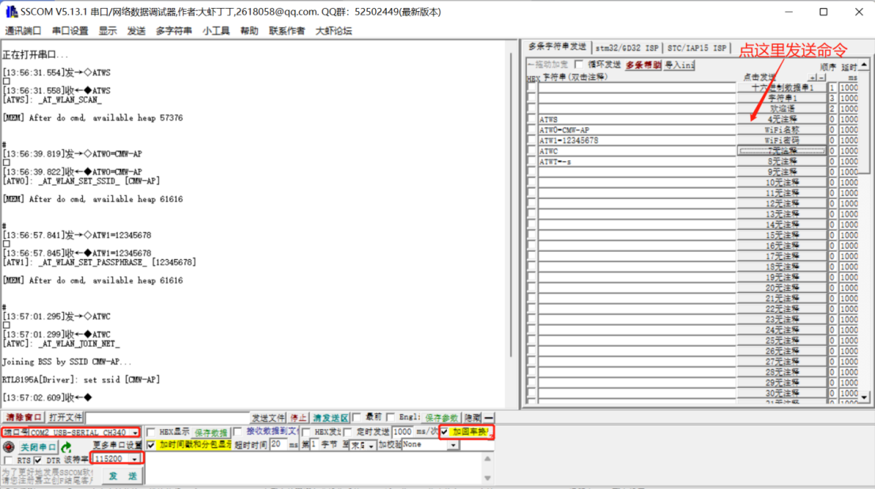
5、接收RX测试
- 串口工具SSCOM发送指令：
ATWS （扫描周围AP热点）
ATW0=CMW-AP （根据实际网络名称更改）
ATW1=12345678 （根据实际网络密码更改）
ATWC （连接）
ATWT=-s
2）发送指令ATWC连接成功，IP如下：
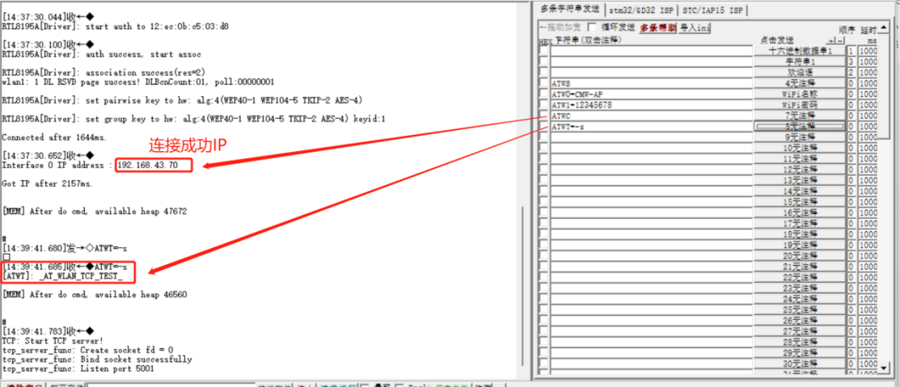
3）PC端（-c）连接同一个路由器热点；连接成功后通过网络属性查看电脑IP地址；
注意：路由器要设置在2.4G的网络且可以正常使用的；
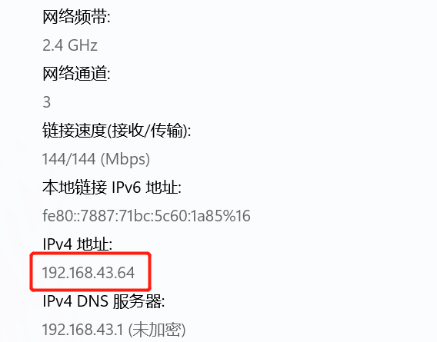
4）管理员模式运行CMD；
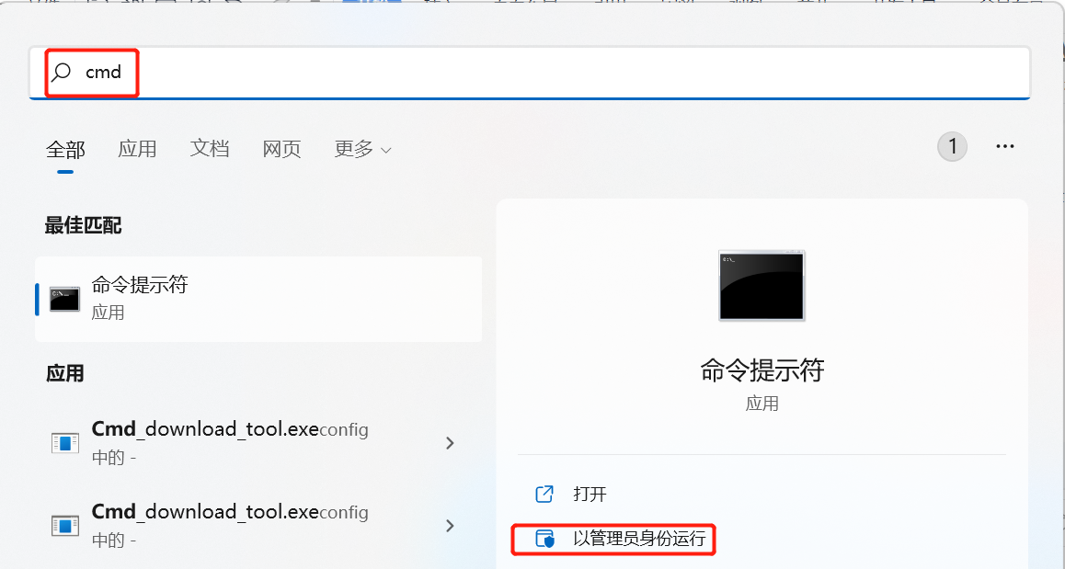
5）先在刚刚下载的压缩包中找到下图这个文件；
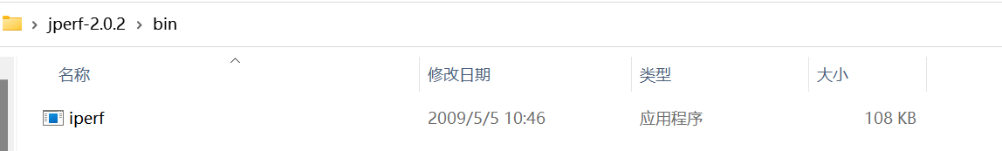
6）点击向下箭头即可粘贴复制路径；然后在这个路径前加cd；
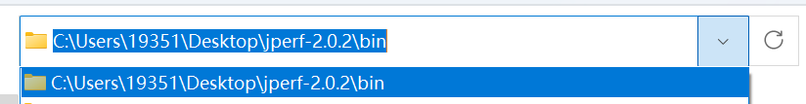
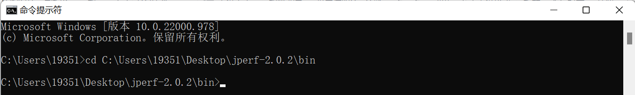
7）继续输入指令：iperf.exe -c 模块IP -i 1（间隔时间1S）-t 10(包量10包) 字段间空格符
（实际包量可自行设置）
例如：iperf.exe -c 192.168.43.70 -i 1 -t 10
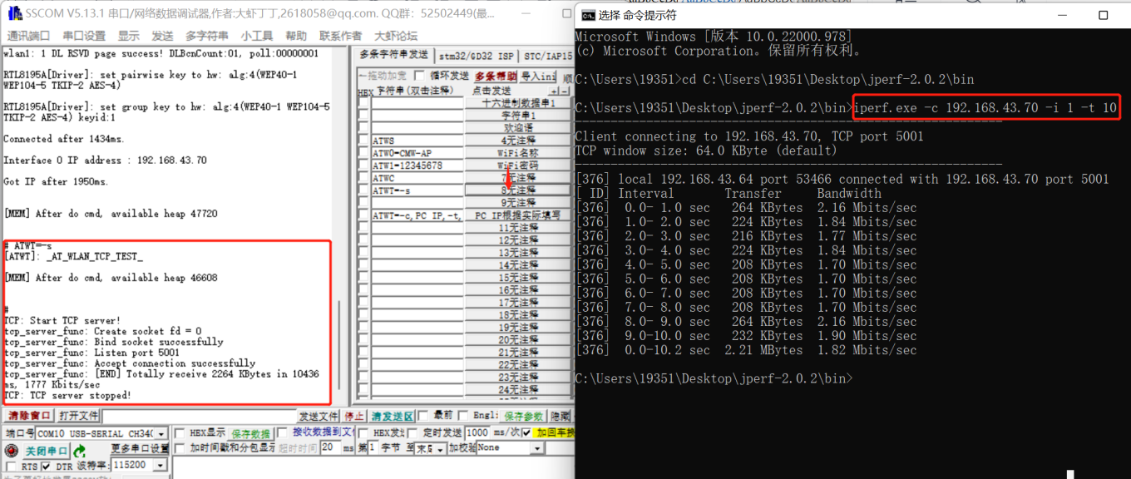
6、发射TX测试
1）模块端：串口工具SSCOM发送指令：
ATWS
ATW0=CMW-AP （根据实际网络名称更改）
ATW1=12345678 （根据实际网络密码更改）
ATWC (连接，查看IP)
- 电脑端（-s）CMD，cd 路径，（与前面操作步骤相同），输入指令：
iperf.exe -s -i 1
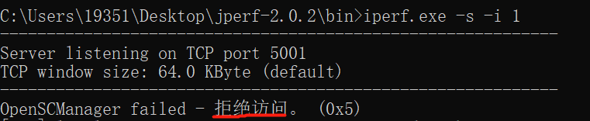
弹出拒绝访问不影响测试。
3）模块串口输入：
ATWT=-c,PC IP,-t,10（包量10包）
例如：ATWT=-c,192.168.43.64,-t,10 （前面步骤查看的PC IP）
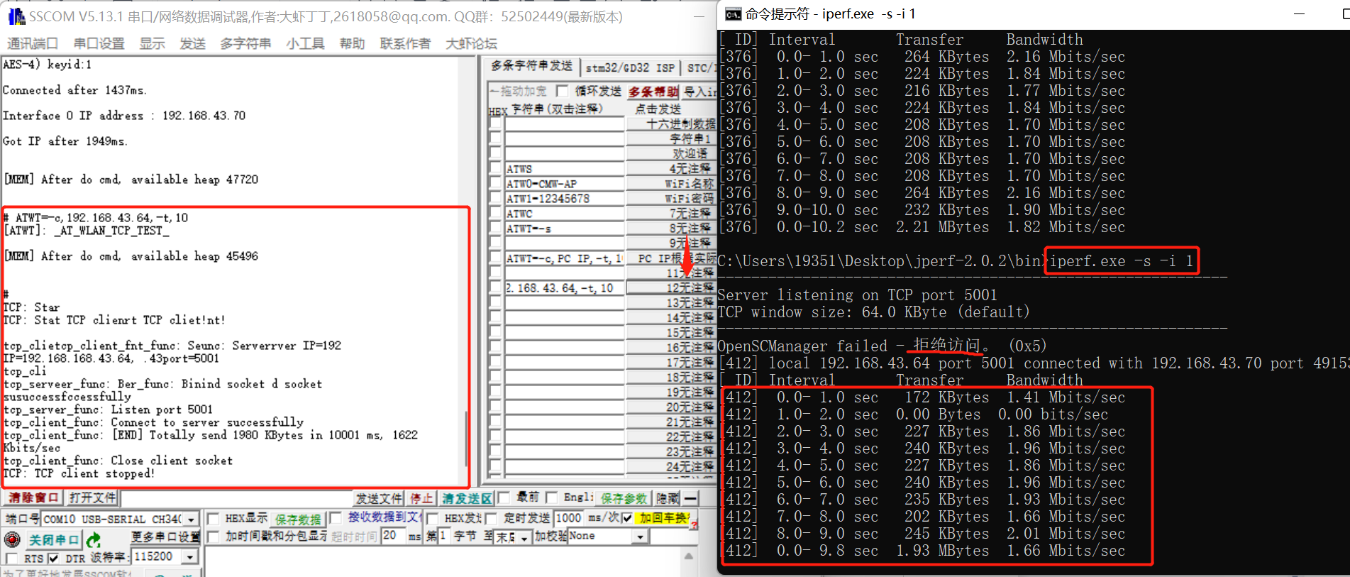

七、BLE RX Blocking测试
1、自适应模组接两个串口板；
第一个串口板接模组（3.3v，GND）连接到CMW500综测仪；
第二个串口连接（GND,log_TX,log_RX）到PC，PC串口工具输入以下指令打开蓝牙功能：
ATM2=bt_power,on
ATM2=gnt_bt,bt
ATM2=bridge
2、第一个串口板保持供电，断开第二个串口板，log_TX,log_RX连接仪器串口板log_TX,log_RX
3、CMW500仪器设置界面：
HW接口：USB to RS232 adapter
接口协议：HCI
波特率：115200
Bluetooth signaling ON建立连接
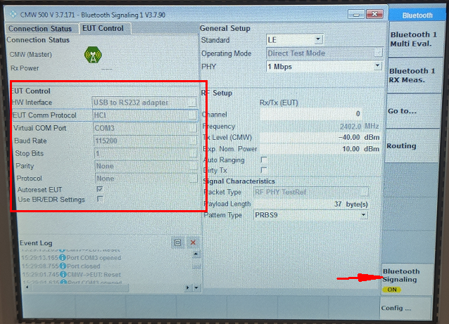
4、根据测试内容设置信道等参数即可。

八、定频软件提示分析
1、点击Initialize显示下面log，这种情况为未采用定频样机（可能是自适应样机）；
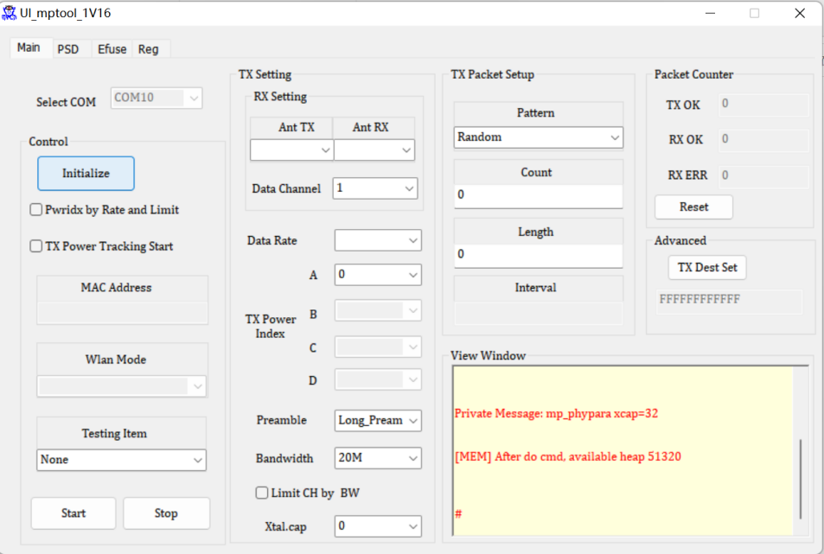
- 需打开串口工具，发ATWT=-s显示成功则是自适应；显示其他log是其他固件；
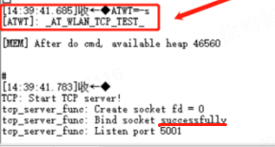
- 点击Initialize显示此弹窗
- 接线不良，模组焊接的杜邦线是公头，接到串口板插针时，之间用杜邦线转接；
- 串口板供电不足，更换串口板；
- 如果是辐射样品，可能是整机供电导致的；可以先看单模组测试是否正常；
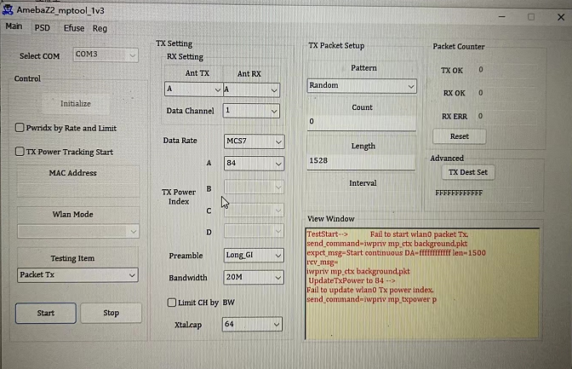
3、打开软件无响应；确认固件与接线
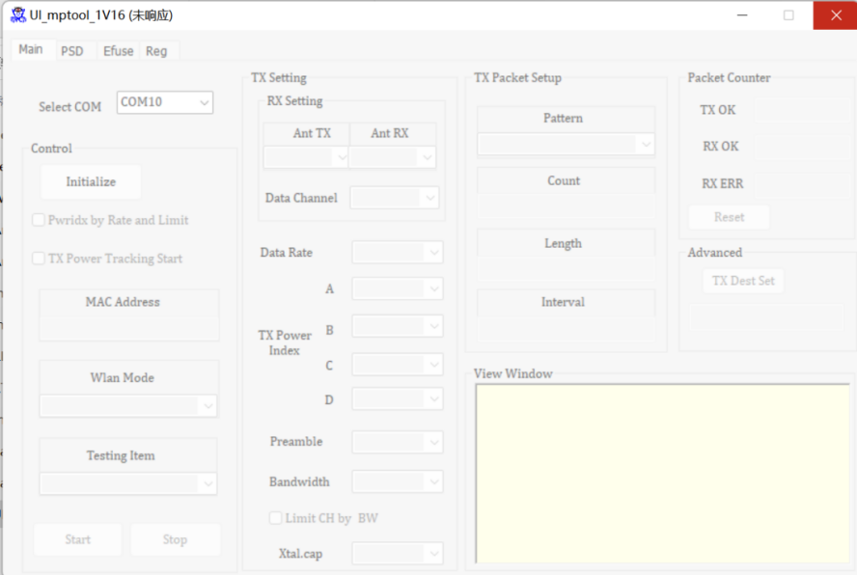
- 模组引脚接线错误(不良)，模组TX\RX需焊接LOG_TX、LOG_RX，即接线指导的引脚。
- 更换串口板
- 最好先单模组确认ok；再排查整机问题
4、蓝牙定频打开串口失败
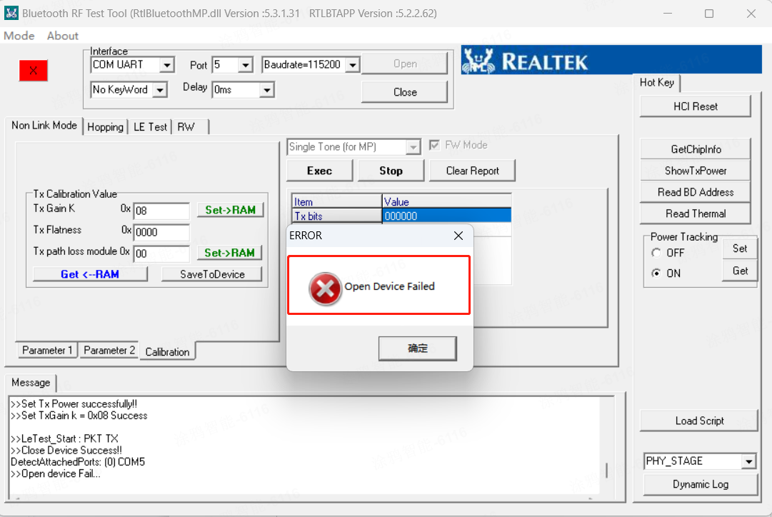
1）断电后未使用串口工具发指令
ATM2=bt_power,on
ATM2=gnt_bt,bt
ATM2=bridge
2）发完指令串口工具未关闭导致

九、烧录固件
1、模组焊接位置
CR2S CR3L、CR3L-IPEX CRG1
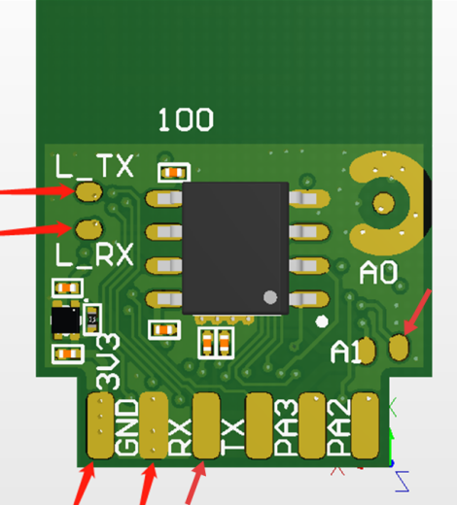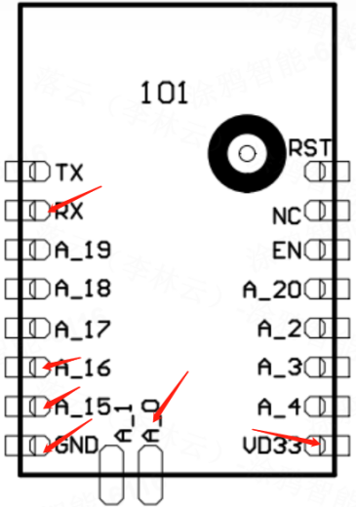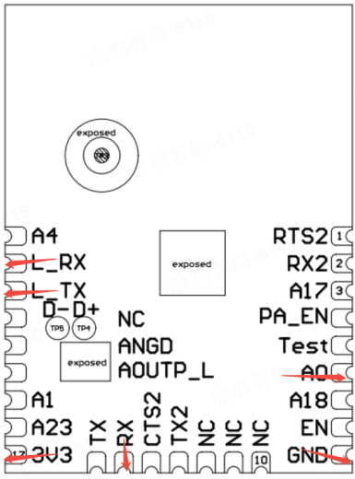
2、接线（如果串口板只有一个3.3V，可将A_0、RX都焊接到3.3V,然后再接串口））
CR3L模块-- 串口板
A_16 ---------- RX
A_15 ---------- TX
GND ----------- GND
VD33 ---------- 3.3V
RX ----------- 3.3V
A_0 ------------ 3.3V
CR2S、CRG1-- 串口板
L_TX --------------- RX
L_RX --------------- TX
GND -------------- GND
3V3 --------------- 3.3V
A_0 --------------- 3.3V
RX -------------- 3.3V
烧录接线举例：CR3L
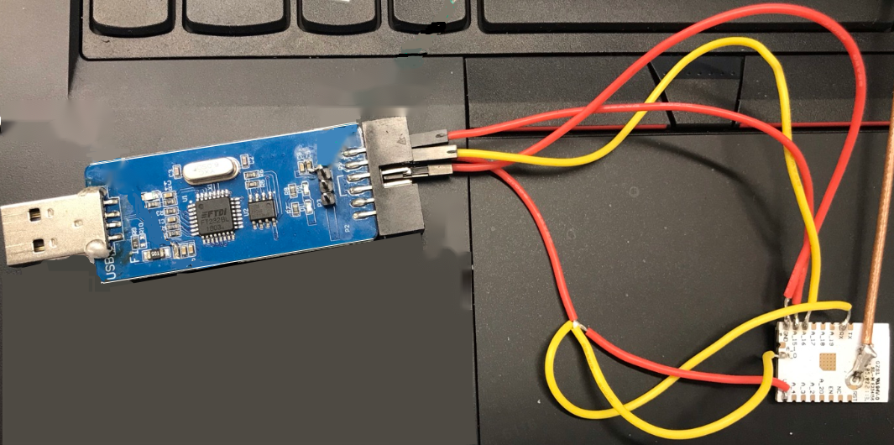
3、下载烧录软件
右键点击保存到文件
4、下载固件
定频固件 SRRC定频固件 自适应固件
右键点击保存到文件
5、烧录步骤：点击Browse，选择固件，然后按图片操作即可，烧录成功log如图
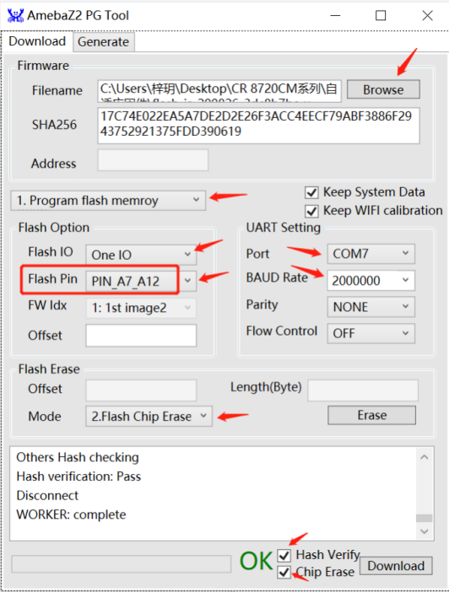

十、样品制作
- 定频传导样品：单模组测试即可
- 烧录定频固件
- 模组去掉天线匹配断开与天线的连接，拿掉下图红色标记的元器件
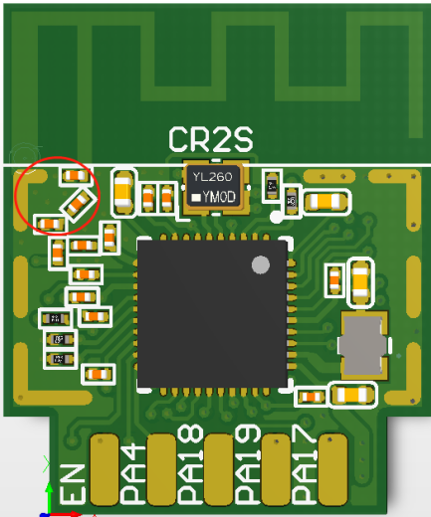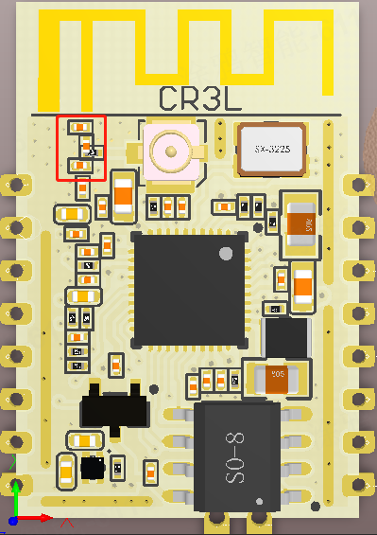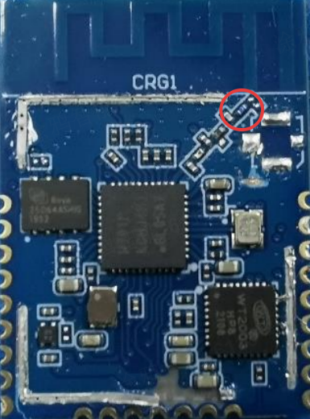
- 背面焊接射频线，举例：CR3L
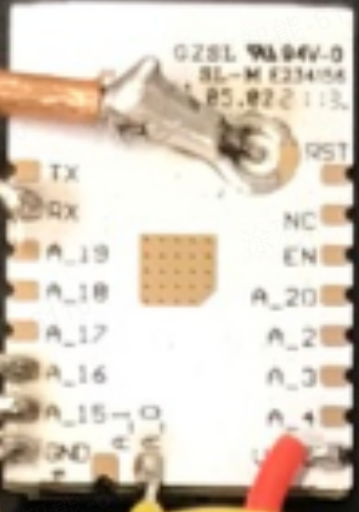
CR3L-IPEX直接IPEX接IPEX转SMA射频线
- 引脚引出杜邦线测试
2、定频辐射样品
烧录定频固件，模组焊接到底板上，引出杜邦线，装整机测试

3、自适应传导样品
烧录自适应固件，按照定频传导样品操作，仅固件不同

